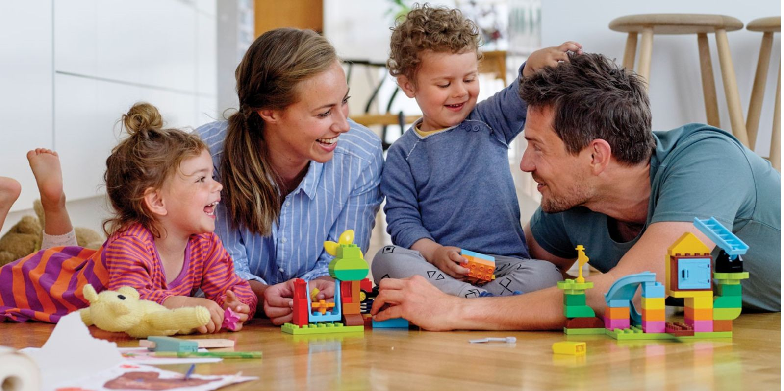
Вынужденная самоизоляция – довольно серьезное ограничение для каждого из нас. Взрослый человек в длительной изоляции подвержен тревоге, страхам и агрессии. В этой ситуации сложно представить, каково приходится детям.

Что происходит с детьми в самоизоляции
В вынужденной самоизоляции у детей пропадает возможность удовлетворять некоторые психологические потребности, которые раньше удовлетворялись простым выходом из дома и ежедневным общением с окружающей средой. Ребенок гораздо больше взрослых страдает от «жажды впечатлений»: вне изоляции он получал их в детском саду, во дворе, общаясь со сверстниками или просто наблюдая за внешним миром. В условиях, когда он не может покинуть дом, впечатления становятся однобокими, при этом преимущественно негативными
«Если ребенок не выходит за пределы квартиры, комнаты, если его постоянно одергивают родители «Не бегай!», «Успокойся!», если его движения ограничены, а родители не могут занять его (в силу занятости дистанционной работой или простого неумения), то ребенок страдает. Это может вылиться в депрессию или проявиться в повышенной возбудимости и даже агрессивности».

Как пережить самоизоляцию с детьми без потерь
Однако, в самых экстремальных ситуациях напряжение ребенка не бывает катастрофическим, если он чувствует близость и внимание родных. Вот несколько советов о том, как вести себя с детьми, чтобы они пережили происходящее с минимальными потерями для своей психики:
- Уделите больше времени ласке
Если ребенок маленький, ему особенно важно чувствовать близость родителей, ведь это позволит ему ощущать себя под защитой и в безопасности. Детям более взрослого возраста также необходимо родительское тепло: найдите время лишний раз обнять своего ребенка. Кстати, тактильный контакт поможет и родителям если не избавиться, то хотя бы снизить весь переживаемый стресс.
- Дайте возможность ребенку получать новые впечатления
Дефицит впечатлений действительно сильно сказывается на психологическом благополучии детей. Посмотрите вместе интересный фильм, откройте семейный фотоальбом и рассмотрите каждую фотографию, послушайте детские песни, приготовьте что-то вкусное, что никогда не готовили или делаете очень редко. Любые новые впечатления будут полезны для всех в режиме вынужденной изоляции.
- Расскажите о чем-то новом
Помимо новых впечатлений детям важно ежедневно усваивать новую информацию. Полистайте вместе энциклопедию, прочитайте сказку, обсудите происходящие события, расскажите собственные истории из прошлого (например, истории когда малыш был совсем маленьким).
- Дайте ребенку возможность общаться
И речь идет не только об общении с родителями. Для ребенка важно общаться со своими сверстниками. При возможности можно для него организовать общение по скайпу с другом со двора или подругой из детского сада. Можно организовать какую-то совместную творческую работу (рисовать, лепить и т.п.) Не забывайте и сами общаться с ним.
- Объясните происходящее
Здесь важно учитывать, насколько ребенок способен понять то, о чем вы ему расскажете. Старшим детям стоит говорить об опасности и объяснять, как себя вести, младших тоже нужно знакомить с тем, что в мире существуют опасности, только не пугать, а преподносить это в игровой форме.
«Дайте возможность понять, что изоляция – это вынужденная мера, социальная обязанность любого разумного человека. Так происходит усвоение общественных целей, усвоение человеческих ценностей».
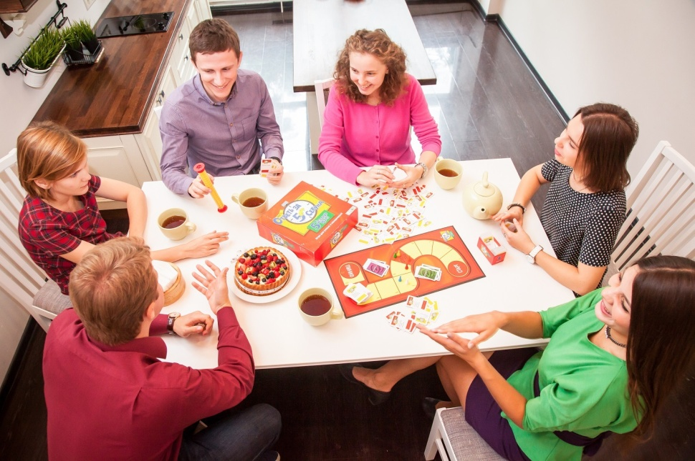
Помните, игнорировать происходящее бессмысленно и даже опасно, потому что ребенок так или иначе получит информацию ( телевизор, интернет, разговоры между родителями). И если он не получит разъяснения из авторитетных источников (а самый авторитетный источник - это, конечно, родители), то он будет понимать все происходящее как сможет.
Сейчас самое благодатное время для правильного режима дня. Все могут вдоволь высыпаться, чего не сделаешь в обычном режиме. С самого детства у нас копится дефицит сна : в садик, в школу, в вуз, на работу. У выспавшегося человека ниже уровень гормонов стресса, он лучше соображает. Сон важен для укрепления иммунитета и здоровья организма!
Важно сохранить привычный режим жизни, в противном случае ребенку трудно будет вернуться к прежнему ритму
1. Если ребенок волнуется из-за вируса и задает вопросы, то говорить нужно примерно следующее: «Если выполнять все правила (мыть руки, проветривать комнату; соблюдать режим дня и питания и т. д.), то все будут здоровы!». Важно переводить ответы в плоскость конкретных рекомендаций. Не нужно все время заставлять мыть руки, а только, когда это необходимо, иначе это может привести к навязчивости.
2. Если ребенок очень боится заболеть, то можно сказать ему: «Конечно, человек может заболеть, но потом он выздоравливает. Ты же помнишь, как ты был простужен? Потом ты выздоровел. Все будет хорошо и на этот раз».

Уважаемые родители, надеюсь данная информация будет для Вас полезна!
Всем здоровья и добра!

